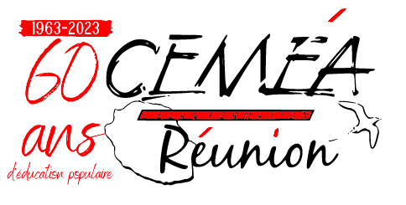


FICHE D’INSCRIPTION AUX SÉANCES DE PROJECTION
TOUT PUBLIC

Votre groupe
Nombre de personnes
Date souhaitée
Horaire souhaité
Lieu souhaité

Votre groupe
Nombre de personnes
Date souhaitée
Horaire souhaité
Lieu souhaité

Votre groupe
Nombre de personnes
Date souhaitée
Horaire souhaité
Lieu souhaité

Remarques particulières à nous communiquer :

Merci de nous retourner la fiche complétée à l’adresse suivante : s.paraveman@cemea-reunion.org

Pour toutes questions, contactez-nous au 0693 65 20 44 ou par courriel à s.paraveman@cemea-reunion.org

